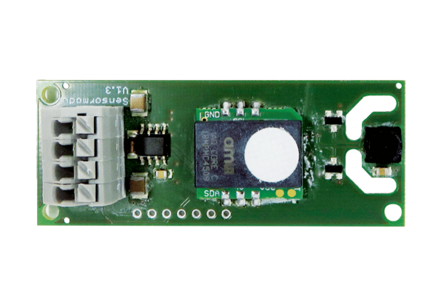Kombisensor WS 75 VOCVerpackungseinheit: 1 StückSortiment: K
Artikelnummer: 0157.1591Hersteller: MAICO

